Департамент образования города Москвы
Государственное бюджетное общеобразовательное учреждение города Москвы
«Школа №1505 Преображенская»

РЕФЕРАТ

на тему

Медичи – великие меценаты своего времени

Выполнила:
Сергеева Екатерина Дмитриевна
Руководитель:
Леонова Глафира Михайловна
______________________ (подпись руководителя)
Рецензент:
ФИО рецензента
________________________ (подпись рецензента)

Москва
2018/2019 уч.г.
 | ОГЛАВЛЕНИЕ
1 | ВВЕДЕНИЕ | 3
2 | ОСНОВНАЯ ЧАСТЬ
 | 2.1 ПАРАГРАФ 1 «РОЖДЕНИЕ ДИНАСТИИ» | 4
 | 2.2 ПАРАГРАФ 2 «ЛОРЕНЦО МЕДИЧИ И ВЫСОКОЕ ВОЗРОЖДЕНИЕ» | 11
 | 2.3 ПАРАГРАФ 3 «МЕДИЧИ НА ПАПСКОМ ПРЕСТОЛЕ» | 16
 | 2.4 ПАРАГРАФ 4 «ПРЕДСТАВИТЕЛИ МЛАДШЕЙ ВЕТВИ МЕДИЧИ» | 19
3 | ЗАКЛЮЧЕНИЕ | 24
4 | СПИСОК ЛИТЕРАТУРНЫХ ИСТОЧНИКОВ | 25
5 | ПРИЛОЖЕНИЯ | 26

ВВЕДЕНИЕ

Медичи – одно из самых влиятельных семейств во Флоренции 15-17 веков. Небольшой клан флорентийских лавочников-менял с годами сумел добиться высших чинов во власти: среди них были и Папы Римские, и французские королевы. Они стали величайшими меценатами своего времени. Благодаря их деятельности в этой области стали известны имена Боттичелли, Леонардо да Винчи, Рафаэля, Микеланджело и других выдающихся деятелей искусства, а их произведения мы и сегодня можем видеть в галереях по всему миру.
Цель данного реферата - исследовать, как меценатская деятельность семьи Медичи влияла на развитие искусства, культуры, науки на протяжении 15-17 веков.
В задачи реферата будет входить изучение истории рода Медичи, основных исторических событий Флоренции, ее взаимоотношений с другими государствами, исследование деятельности рода Медичи в области меценатства и ее значения для современников и потомков.
В большинстве источников внимание акцентируется на меценатской деятельности Лоренцо Великолепного и его отца Козимо I. Я расширю временные рамки и исследую деятельность семьи Медичи в этой области вплоть до 18 века.
Основными источниками информации, на которые я буду опираться при написании данного реферата, будут книга Пола Стратерна «Медичи. Крёстные отцы Ренессанса» - в части истории Флоренции и рода Медичи, и статья Марии Сфрамели, директора Музея серебра Палаццо Питти во Флоренции «Сокровища одной династии: меценатство и власть во Флоренции в период правления Медичи» - в части деятельности рода Медичи в области меценатства.
Выбранная тема реферата актуальна, т.к. работы скульпторов и художников, которых поддерживала династия Медичи, сегодня мы видим в галереях по всему миру, творения архитекторов – разбросаны по всей Европе. Конечно, за всем этим стоит гений творцов. Однако, если бы не поддержка могущественных покровителей, то не известно, узнал ли мир эти таланты, и удалось ли им достичь своего апогея.

ПАРАГРАФ 1 «РОЖДЕНИЕ ДИНАСТИИ»

В архивных документах Флоренции семья Медичи впервые упоминается в документах 13 века. Род их деятельности был связан с обменом монет разных государств. Ведь 13 век ознаменовался подъемом банковского дела, который, в свою очередь был связан с развитием международной торговли. Италия была импортером шелка и специй с Востока, а также одежды, шерсти и зерна. Это способствовало созданию в крупных городах-торговых центрах банков и сосредоточению там крупных активов. Купцы-банкиры ссуживали деньги под проценты. В 1252 году Флоренция выпустила собственную валюту – флорин, содержащий 54 грана золота и ставший позднее общеевропейской валютой.
Все это принесло богатство и процветание, как самой Флоренции, так и семье Медичи.
К середине 14 века разорились три самых влиятельных банковских дома во Флоренции, потому что предоставили огромные кредиты королям Неаполя и Англии, а те отказались от своих долгов. Образовавшийся в банковской сфере вакуум заполнил клан Медичи, который к тому времени значительно укрупнился, состоял из 20-30 семей и был одним из самых процветающих в городе. Банковское дело было сосредоточено в руках Вьери Медичи. Он имел обменные конторы не только во Флоренции, но и в Риме, Венеции, Пизе. Главой римского филиала был его племянник Джованни ди Биччи де Медичи. Со смертью дяди он наследовал его дело, и именно с него принято вести начало отсчета династии Медичи. (Рисунок 1)
Джованни Медичи обладал талантом к торговле и отличался осторожностью в денежных вопросах. Он не только гнался за прибылью, но и заботился о завоевании доверия. Он стал видной фигурой в городе и в 1401 году вошел в состав жюри в конкурсе на лучший проект новых бронзовых дверей флорентийского баптистерия. Это был первый случай, когда Медичи оказались покровителями искусств, хотя финансировался проект из городских средств. Конкурс выиграл молодой флорентийский скульптор Лоренцо Гиберти. Именно об этих дверях Микеланджело позднее скажет: «Они настолько красивы, что могут служить вратами в Рай».
В 1410 году, не без участия Медичи, новым Папой Римским становится Иоанн XXIII. Он не забывает своих благодетелей, и семья Медичи становится официальным банкирским домом папской курии. Это еще больше увеличивает их доходы, а главное – они входят в узкий круг влиятельных флорентийских семейств.
Джованни начинает уделять благотворительности больше внимания. В 1419 году он возглавил общественный комитет по строительству воспитательного дома для брошенных детей. Строительство было поручено Филиппо Брунеллески, который хотел возродить в архитектуре античные приёмы. Воспитательный дом стал первым образцом античной архитектуры, к идеям которой не прибегали уже тысячу лет. Колонны использовались не для декора, а как несущие опоры, в стиле сооружений Древнего Рима. Портик воспитательного дома Брунеллески считается первым образцом ренессансной архитектуры. (Рисунок 2)
Характер архитектора был тяжёлый и раздражительный, тем не менее, Медичи смогли найти к нему подход, и между ними завязались тёплые взаимоотношения.
Два года спустя Джованни Медичи с другими флорентийскими семействами организовал перестройку церкви Сан-Лоренцо. Этот храм был дорог семье Медичи: святого Лоренцо они считали своим покровителем и его именем называли многих своих сыновей. Этот проект также был поручен Филиппо Брунеллески.
Талант Филиппо Брунеллески выделял его среди других архитекторов, и Медичи решают сделать на него ставку. Более ста лет во Флоренции стоял огромный недостроенный собор без купола. Инженерная мысль того времени была не способна возвести купол таких размеров. Видя способности Брунеллески, Медичи ставят перед ним эту задачу.
Флорентийский собор Санта-Мария дель Фьоре был символом города, и, покровительствуя возведению купола, Медичи укрепляли свое положение в обществе.
По словам Джеймса Саслоу, из университета Нью-Йорка, семейство Медичи делало то же, что и любая другая влиятельная семья: они приобретали власть в разных сферах, а затем, покровительствуя художникам, писателям, архитекторам, заявляли о себе миру. Мастера создавали творения, прославлявшие благодетелей.
В год начала возведения купола здоровье Джованни Медичи стало ухудшаться, и в 1429 году он умер. Банковское дело семьи перешло к его старшему сыну Козимо, который по своим талантам во многом превосходил отца. Он получил хорошее образование, приобщился с ранних лет к идеям гуманизма. С юности он работал во многих филиалах банка Медичи, контактировал с большим числом влиятельных людей во Флоренции и за её пределами, и это сформировало у него широту взглядов по политическим и экономическим вопросам. Удачный брак на Контессине де Барди из знатного дворянского рода также возвысил его положение и принёс материальные выгоды, да и брак был счастливым.
Флоренция того времени считалась демократическим государством. Номинально гражданская и военная власть в городе-республике была сосредоточена у синьории, девять членов которой избирались из торгово-ремесленных слоев города. Возглавлял синьорию гонфалоньер справедливости. Но фактически Флоренция всегда зависела от влиятельных семейств, именно они управляли городом. Семейство Альбицци веками властвовало во Флоренции, и им не нравилось усиление влияния семейства Медичи.
В 1433 году состоялись выборы в синьорию. Усилиями Ринальдо Альбицци большинством её членов и гонфалоньером справедливости стали сторонники семьи Альбицци. В том же году решением синьории семейство Медичи было изгнано из Флоренции. Их обвинили в подкупе, взяточничестве и измене. Вместе с ними из города были выдворены семейства, поддерживавшие Медичи. Филиппо Брунеллески был брошен в тюрьму, работа над куполом прекратилась.
Но жизнь Флоренции без денег Медичи ухудшилась, ведь их банк финансировал большую часть коммерческих предприятий города, а значит и его казну. Ринальдо Альбицци навлек на себя недовольство флорентинцев, и уже через год потерял власть над городом. Усилиями сторонников Медичи на очередных выборах в синьорию большинством её членов стали их ставленники. Теперь из города были изгнаны Альбицци и их сторонники. А Козимо Медичи с почестями вернулся во Флоренцию и приступил к делам. Один из его друзей так описывает тогдашнюю жизнь Козимо: «Политические вопросы решались в его доме. Тот, кого он назначал, получал должность. Он решает все вопросы мира и войны, издает законы. Он король во всём, кроме имени».
Банк Медичи разрастается до международных масштабов, имеет офисы от Барселоны до Каира и становится самым прибыльным в Европе.
Козимо расширяет круг своего общения: он знакомится с людьми науки и искусства. В то же время его меценатская деятельность носит избирательный характер: имея прекрасный вкус и разбираясь в искусстве, он делает заказы только лучшим мастерам своего времени.
Две трети художников того времени творили во Флоренции. Рынка продажи предметов искусства не существовало, поэтому творцы остро нуждались в меценатах. И хотя в городе было много богатых покровителей, не каждый заказ мог принести славу и известность. О таком покровителе как Козимо Медичи можно было только мечтать: талантливые люди очень часто обладали сложными характерами, но Козимо находил с ними общий язык, демонстрировал уважение к их гению и свою дружбу. «Этих гениев, - говорил он, - нужно воспринимать так, словно они не из плоти сделаны, а сотканы из звездной пыли».
Со скульптором Донателло Козимо связывали особые душевные взаимоотношения. Одним из самых ценных из многочисленных заказов Медичи стала бронзовая статуя Давида, победившего Голиафа, – героя Ветхого Завета. Статуя была знаковой для Флоренции и символизировала победу республики над автократией. Донателло воплотил самые смелые свои идеи, нарушая догмы католической церкви: его Давид – чувственный обнаженный мужчина, выполненный с анатомической точностью. Скульптор бросал вызов мировоззрению своего времени, но Козимо это не смущало. Он установил статую на самое почётное место – в центр двора своего дворца. Статуя дошла до наших дней и находится в Национальном музее Барджелло во Флоренции. (Рисунок 3).
Филиппо Брунеллески продолжает работать над куполом флорентийского собора при поддержке Козимо Медичи. Он сам кладёт кирпич вместе с каменщиками, используя необычную, им придуманную кладку: с наклоном внутрь.
Одновременно он изобрёл линейную перспективу, что изменило европейское искусство и позволило создать на плоскости иллюзию трёхмерного пространства: изображение объектов так, как их видит человеческий глаз.
Еще одним любимым архитектором Козимо Медичи был Микелоццо. Именно ему он поручил возведение нового дворца для семьи Медичи, а позднее и монастырь Сан Марко. Эти творения и сейчас можно найти во Флоренции.
По заказам Козимо Медичи лучшие архитекторы того времени занимались строительством или реставрацией различных зданий: дворцов и библиотек, церквей и монастырей. На средства банка Медичи был перестроен пансионат для студентов-флорентинцев в Париже и отреставрирована церковь Святого Духа в Иерусалиме. «Я знаю нрав здешних жителей: пройдет пятьдесят лет и нас свергнут, но наши здания останутся в веках» - говорил Козимо Медичи.
В монастыре Сан Марко Микелоццо создал библиотеку в стиле Ренессанса: с прекрасными арками и просторными залами. Козимо очень любил книги и тратил огромные средства на пополнение библиотеки: он приобретал фолианты, манускрипты, древние рукописи, а саму библиотеку сделал публичной.
Величайшим художником эпохи раннего Возрождения был Филиппо Липпи. Будучи монахом, он рисовал картины на религиозные темы. Однако его Мадонны были очень реалистичны, полны жизни, чувственности, красоты, помещены в узнаваемый пейзаж, что противоречило канонам церковной живописи. Авторитет среди коллег и покровительство Медичи принесла ему работа «Коронование Марии» - алтарный образ для флорентийской церкви Сан-Амброджо. (Рисунок 4). Художник показывает новое прочтение старого сюжета: впервые Марию коронует не Иисус, а Бог-Отец, а сама Богородица стоит на коленях. Картина произвела сильное впечатление на Козимо Медичи, и с этого времени у Липпи не было недостатка в заказах и средствах.
Произведения Филиппо Липпи находятся сегодня в галерее Уффици и палаццо Питти во Флоренции, в мюнхенской пинакотеке, фрески Липпи можно увидеть в соборах Прато и Сполето в Италии.
Возрождающийся интерес к античности в Италии привёл к археологическим раскопкам на обширных территориях. Флоренция положила начало коллекционированию произведений античного искусства. Зодчие, скульпторы, живописцы, ювелиры из Флоренции очень ценились по всей Европе. Определение «Флорентийский мастер» – означало знак качества. Постепенно в обществе менялось отношение к ним: их начинали воспринимать не как ремесленников, а как уникальных творцов.
Марчело Фантони, университет Джорджтауна, Флоренция: «В городе с огромным потенциалом для развития искусства, которому не было равных в Италии, такая острая политическая конкуренция нашла выход именно в покровительстве художникам. Это один из ключей к пониманию Ренессанса».
Меценатская деятельность Козимо Медичи была обращена не только на гениев искусства. Большой интерес он проявлял и к ученым. Банк Медичи финансировал научную деятельность знаменитого математика, астронома, врача, философа и географа Паоло Тосканелли. Его учеником был Христофор Колумб. Картой мира, составленной Тосканелли, руководствовался Колумб при открытии Америки.
В 1436 году Филиппо Брунеллески, после 15 лет строительства, закончил, наконец, возведение купола Флорентийского собора Санта- Мария дель Фьоре – образца величайшего достижения европейского зодчества и грандиозного символа Флоренции. (Рисунок 5). Слава купола была прочно связана с именем Медичи.
А в 1439 году стараниями Медичи под куполом Санта-Мария дель Фьоре собрался Вселенский церковный собор. Папа Римский и патриарх Константинополя встретились с целью разрешить противоречия между православной и католической церквями. Козимо Медичи взял на себя расходы на покрытие потребностей Собора. Он понимал, что это повысит престиж города и вызовет торговый бум, от чего выиграют и коммерсанты, и банкиры, а значит и казна города-государства.
На Собор съехались мыслители, художники, купцы и церковники со всего света. Благодаря Козимо Медичи на улицах Флоренции сошлись культуры Запада и Востока. Он специально направил гонцов пригласить во Флоренцию людей из экзотических мест, таких как Индия и Эфиопия, и оплатил дорогу всем прибывшим.
Теологические споры велись в соборе Санта-Мария дель Фьоре, а во дворцах собирались ученые со всего мира и обсуждали научные проблемы. Устраивались Платоновские чтения, вызывавшие большой интерес у Козимо и его друзей-гуманистов. Позднее он закажет переводы Платона на латынь и профинансирует создание во Флоренции Платоновской академии.
Даже в сфере театрального искусства того времени произошли прогрессивные изменения. Для гостей Собора были подготовлены театральные представления в честь праздников Благовещения Богородицы и Вознесения Христова. На этих представлениях использовались «сценические машины» Филиппо Брунеллески. Свои находки в области возведения строительных лесов, часовых механизмов, навигационной и военной техники он применил и к движущимся сценическим механизмам, вводя в изумление зрителей. Впервые использовались осветительные устройства, катковые механизмы, лебёдки. Зрелище было построено по законам перспективы, открытым Брунеллески незадолго до этого. Благодаря введению движущихся механизмов все мизансцены оказались органически связанными, что изменило характер восприятия зрелища.
И хотя в деле объединения православной и католической церквей Собор не принес результата, для Флоренции он стал настоящим праздником науки, культуры и искусства, а для Козимо Медичи – триумфом правления.
За годы своей жизни Козимо Медичи на деятельность в области меценатства потратил более 600 тысяч флоринов, что в 6 раз превышало валовой доход страны за один год. После его смерти жители Флоренции наградили его титулом «Отец отечества».

ПАРАГРАФ 2 «ЛОРЕНЦО МЕДИЧИ И ВЫСОКОЕ ВОЗРОЖДЕНИЕ»

Наследником Козимо Медичи стал его сын Пьеро. Он отличался слабым здоровьем, и правил Флоренцией всего пять лет. Однако вошёл в историю как продолжатель меценатской деятельности отца и увлеченный коллекционер. Он регулярно делал заказы ведущим художникам. Для своей коллекции он приобретал восточные вазы из твердых пород камней, золота, серебра, драгоценности, инталии, изысканные камни, оружие. Ювелирам, работавшим на Медичи, заказывал выполнять оправы для чаш, ваз, кувшинов.
По заказу Пьеро внутри дворца, в капелле Медичи была выполнена фреска «Шествие волхвов», написанная художником Беноццо Гоццоли в 1459-1460 годах. (Рисунок 6). Фреска сохранилась до наших дней. Она покрывает все четыре стены капеллы и изображает шествие трёх поколений Медичи, а также их друзей и сторонников как волхвов, идущих поклониться новорождённому Христу. Фреска производила неизгладимое впечатление на посетителей капеллы и демонстрировала могущество Медичи: «Если у вас есть власть и деньги, вы можете стать участником даже библейского сюжета».
Но положение Медичи во Флоренции было нестабильно. Старейшие флорентийские семейства демонстрировали свою враждебность. Чтобы укрепить своё положение, Пьеро принимает решение устроить брак старшего сына Лоренцо с дочерью римского аристократа и племянницей кардинала Клариче Орсини. Этот брак принес Медичи знатность, связи и возможность военной поддержки. В 1469 году, отпраздновав свадьбу сына, Пьеро Медичи скончался. Власть над Флоренцией переходит в руки Лоренцо.
Лоренцо Медичи начал своё правление, открыв двери своего дворца для всех флорентинцев и оказывая помощь любому обратившемуся. Сложилась система управления, основанная на личном взаимодействии. По мнению Лауро Мартинаса, автора книги «Апрельская кровь», за счет оказываемых услуг, за счет огромного круга друзей, Лоренцо смог занять во Флоренции полудиктаторское положение, он обладал почти безграничной властью.
Финансовое положение семьи было стабильно: сеть филиалов банка Медичи разрослась и имела филиалы во многих городах Европы.
Медичи регулярно устраивали у себя во дворце встречи с талантливейшими людьми своего времени: писателями, художниками и другими дарованиями и оказывали им поддержку. Одним из таких художников был Сандро Боттичелли. До знакомства с семьёй Медичи его заработок составляли картины религиозного содержания, но под покровительством Лоренцо Ботичелли создает новый тип искусства. Его картина «Весна» далека от религиозности, она пронизана гуманистическими и языческими идеями своего времени. Весна олицетворяет античную богиню красоты Венеру и символизирует возрождённое великолепие Флоренции под властью Медичи. (Рисунок 7).
Ещё одной величайшей работой Боттичелли стала картина «Рождение Венеры». (Рисунок 8). По мнению искусствоведов, она не похожа ни на одно произведение того времени. Венера – богиня любви, плодородия, деторождения. Художник превозносит мир физических наслаждений и страстей, возвращает к жизни языческую мифологию античности.
В 1478 году на Лоренцо обрушился мощный удар: во время пасхальной мессы в результате заговора семейства Пацци был убит его младший и любимый брат Джулиано. Лоренцо ждала та же участь, но ему удалось избежать гибели и удержать власть в городе в своих руках. Лоренцо жестоко отомстил участникам заговора. По Флоренции прокатилась волна расправ. Эти потрясения изменили Лоренцо. Его правление становится диктаторским: он полностью берет на себя управление городом и требует своего личного одобрения любого приказа синьории.
Для упрочения своего положения в городе он прибегает и к способу, которым пользовались его предки: инвестированию во всевозможные виды искусства. Он ищет реформаторов в живописи, скульптуре, музыке, литературе. Но не думаю, что только желание власти двигало в этом деле Лоренцо Медичи. Он был хорошо образован, с детства вращался в кругах гуманистов и передовых людей своего времени, рос в обстановке утончённой роскоши и обладал хорошим вкусом. Поэтому можно предположить, что чувство прекрасного было привито у него с детства.
Лоренцо сам наведывался в мастерские скульпторов и художников, находил там талантливых творцов, брал их под свое покровительство и предоставлял им полную свободу творчества. Так, в мастерской Андреа Вероккьо Лоренцо встретил Леонардо да Винчи, который проявил свой талант ещё будучи учеником. Картина «Крещение Христа» была выполнена несколькими художниками. Леонардо-ученик изобразил ангела с применением ярких, светящихся красок. Его работа так потрясла его учителя Вероккьо, что он больше никогда не брался за кисть.
Именно во времена правления Лоренцо Медичи во Флоренции зарождается галерея Уффици, с произведениями великих творцов Возрождения, распахнувшая свои двери для всех желающих и работающая по сей день.
На основе литературного наследия своего деда Козимо Медичи Лоренцо создает первую в Европе публичную библиотеку. Он собирает рукописи античных авторов, благодаря чему до нас дошли тексты Гомера, Фукицида, Полибия. По числу книг, манускриптов, рукописей она могла состязаться с великой Александрийской библиотекой. Платоновская академия, также созданная дедом Козимо, при Лоренцо расцветает и превращается в интеллектуальный центр неоплатоников – сторонников античной мысли.
В 1472 году Лоренцо открывает Тосканский университет в Пизе, а во Флоренции – Европейский университет, где греками будет преподаваться греческий язык, и выйдет первое печатное издание Гомера.
В 1488 году Лоренцо создаёт первую в истории художественную школу в садах Медичи. Материалами для обучения служат бесценные произведения из собственной коллекции Медичи. Именно в созданной им школе он встречается с 13-летним Микеланджело Буонаротти. Лоренцо сразу берет его под свою опеку: мальчик переезжает жить во дворец Медичи, свободно общается с его детьми. На званых обедах он слышит разговоры о гуманистических теориях, об античной философии, что находит отклик в его работах того времени: голова фавна, статуя Геркулеса, которые не сохранились, барельефы «Мадонна у лестницы», «Битва кентавров», деревянное распятие Христа, которые можно найти во Флоренции.
Микеланджело был религиозным человеком. Близкое общение с Лоренцо и его кругом привело к внутренним противоречиям в душе юного скульптора: «Мой ум стал полем битвы. Моя любовь к физической красоте, к обнажённому телу противостоит моей вере». Он продолжал усердно работать над религиозными сюжетами, но сюжеты античной мифологии притягивали его всё сильнее.
Примерно в это время во Флоренции появился монах-доминиканец, собиравший на свои проповеди многих людей – Джироламо Савонарола. Он не принимал никакие виды искусства, кроме религиозного, и вообще относился к религии в самом ортодоксальном её понимании. Многие историки называют его фанатиком. Он считал Лоренцо источником всего греховного, обличал современные нравы, виды искусства.
В 1491 году его избрали настоятелем кафедрального собора Флоренции, и Лоренцо узнал о нём. Савонарола в своих проповедях обвинял Лоренцо в деспотизме и различных злодеяниях и предрекал ему скорую кончину и геенну огненную.
При Лоренцо Медичи искусство Флоренции достигнет величайшего подъёма и позднее будет названо периодом Высокого Возрождения. Но Лоренцо ослабил свои позиции в семейном бизнесе: «Мы потратили невероятные суммы денег на общественные работы, благотворительность, налоги. В то же время некоторые вложения принесли огромные убытки». Многие отделения банка Медичи в Европе закрылись. Он стал не в состоянии помогать всем просящим. С финансовыми потерями, Лоренцо стал терять и сторонников.
В 1492 году Лоренцо сильно заболел. Он чувствовал, что теряет власть и влияние и искал их основу для своих наследников: вместо служения церкви в качестве банкиров, Медичи смогут завоевать власть, поднимаясь по церковной иерархической лестнице. Поэтому он отдал огромную сумму денег за то, чтобы его 16-летний средний сын Джованни стал кардиналом папы Римского. Своего племянника Джулио – незаконнорожденного сына своего убитого брата Джулиано, Лоренцо также готовит к церковной карьере.
В душе Лоренцо жаждал отпущения грехов перед смертью, страшился ада и вообще сомневался в правильности своего жизненного пути. В 1493 году он скончался в возрасте 43 лет.
Ему наследует его старший сын Пьеро, но он не смог удержать власть в своих руках, и в 1494 году Медичи были изгнаны соотечественниками из города и надолго потеряли власть над Флоренцией.
Савонарола усилил свою власть. Создаются отряды из приверженцев фанатичного монаха. Он вводит публичные церемонии сжигания книг, париков, косметики, украшений. Даже на Сандро Боттичелли проповеди Савонаролы оказали влияние: он создал несколько картин на апокалиптические религиозные темы, а прошлые свои картины швырял в огонь.
Но когда Савонарола направил свои проповеди против Папы Римского, тот сначала отлучил его от церкви, а в 1498 году казнил его.
Во Флоренции упрочился республиканский стиль правления, когда городом правит синьория и гонфалоньер справедливости, избираемый теперь пожизненно. Символом республики, освободившейся от диктатуры Медичи, стала статуя Давида, высеченная Микеланджело их 4-хметровой глыбы белого мрамора и установленная на площади перед городским советом.

ПАРАГРАФ 3 «МЕДИЧИ НА ПАПСКОМ ПРЕСТОЛЕ»

Находясь в изгнании 18 лет, Медичи не оставляли надежд вернуться и править Флоренцией. И вот удобный случай настал.
После смерти в изгнании Пьеро главой семьи становится его брат, кардинал Джованни Медичи. Вместе со своим двоюродным братом Джулио Медичи, который также имел церковный сан настоятеля монастыря, он заручается поддержкой Папы Римского Юлия II, который помог им собрать армию, и в 1512 году они выступили на Флоренцию. Жестокостью и угрозами Медичи вернули себе власть над городом, но не обрели доверия его жителей.
Но отношение флорентинцев к кардиналу Джованни кардинально меняется, когда в 1513 году его избирают Папой Римским, Львом Х: впервые в истории флорентинец становится Римским Папой и это большая честь для горожан. Новый Папа не оставляет своего присутствия во Флоренции: его двоюродный брат, кардинал Джулио Медичи, получает сан архиепископа Флорентинского, а его племянник, сын Пьеро Медичи, Лоренцо II становится правителем Флоренции.
Позднее у Лоренцо II в браке родится дочь – Екатерина Медичи, будущая королева Франции.
Ещё будучи кардиналом, Джованни привлекал к своему двору художников и литераторов. Вместе с вступлением его на папский престол, присущее для Медичи меценатство получило новое развитие. Он собрал вокруг себя талантливейших людей своего времени: Микеланджело, Рафаэля, Джулиано и Антонио ди Сангалло, Пьетро Бембо. У него на службе состояли мастера различных видов искусства.
Лев Х и его двоюродный брат Джулио, получивший титул кардинала, делают Микеланджело заказ на роскошную усыпальницу для своих отцов – Лоренцо и Джулиано Медичи, в семейной церкви Сан-Лоренцо во Флоренции. Капеллой Медичи, со скульптурами Утро, Вечер, День, Ночь – одной из самых грандиозных работ Микеланджело, мы можем любоваться и сегодня. (Рисунок 9).
По давней семейной традиции Лев Х собирал рукописи, благодаря чему он значительно расширил Ватиканскую библиотеку.
Своему любимому художнику Рафаэлю Санти Лев Х поручает роспись комнат в Ватикане. Сегодня мы можем любоваться знаменитыми станцами Рафаэля в Ватикане. Рафаэль Санти был также назначен архитектором Собора Святого Петра в Риме, строительство которого было начато еще Папой Юлием II вместе с архитектором Донато Браманте.
Затраты на строительство Собора Святого Петра превышали все доходы папской курии, кроме того сам Лев Х вёл роскошный и расточительный образ жизни, а также организовывал многие меценатские проекты, что быстро опустошило папскую казну и заставило его прибегнуть к массовой продаже индульгенций – отпущения грехов. Это стало приносить хорошие доходы и покрывать долги.
Но многие католики в разных странах считали индульгенции – недостойным вымогательством денег, которое обесценивает веру. Многие также считали непозволительной роскошь, которую вели служители церкви. Поэтому в 1517 году монах из Германии Мартин Лютер издаёт манифест, призывавший к реформе церкви и осуждавший Папу Римского. Учение Мартина Лютера распространялось с невероятной быстротой, находило множество сторонников и, в конце концов, разделило западную церковь на католицизм и протестантизм.
В 1521 году Лев Х внезапно скончался. Через два года Папой Римским становится его двоюродный брат, кардинал Джулио Медичи, под именем Климента VII.
Второй Папа из рода Медичи продолжил меценатские проекты своего покойного брата. Он расширил Ватиканскую библиотеку, продолжил строительство Собора Святого Петра. Микеланджело он поручил продолжить роспись Сикстинской капеллы, потолок которой уже был расписан им с 1508 по 1512 год. Благодаря этому заказу появляется знаменитая фреска «Страшный суд». (Рисунок 10).
Семейную церковь Сан-Лоренцо во Флоренции, называемую капеллой Медичи, новый папа взял под патронаж и передал туда часть «сокровищ Медичи», в том числе бесценные вазы Лоренцо Медичи, которые хранятся там и сегодня.
В 1524 году Климент VII поручает Микеланджело постройку библиотеки Лауренциано во Флоренции, названную в честь Лоренцо Медичи. Библиотека открыта и сегодня. И хотя позднее над ее строительством работали и другие архитекторы, мы можем увидеть монументальную лестницу, возведённую по проекту Микеланджело, читальный зал, окна, потолок, пол и скамьи которого - также замысел Микеланджело.
Еще одним протеже Климента VII был одарённый ювелир и скульптор Бенвенуто Челлини. Ему был поручен ряд работ, который принёс Челлини широкую известность: монеты, медали, детали папского облачения, геммы, скульптуры и барельефы.
Новый папа столкнулся с многочисленными внешнеполитическими проблемами: конфликты раздирали Европу, а реформация Мартина Лютера – церковь. Всё это в 1527 году привело к стенам Рима многонациональную армию. Большинство солдат были лютеранами из Германии, они испытывали религиозную вражду к католикам, а Рим был для них символом греха и отступничества от христианских ценностей.
Впервые в истории христианская армия осадила город наместника Христа на Земле, коим считался Папа Римский. Город подвергся разграблению и насилию над жителями. От Рима остались руины, тысячи жителей погибли. Вместе с разграблением пришел конец эпохи Возрождения в Риме.
Папа бежал во Флоренцию. Но там противники Медичи устроили мятеж. Вновь, чтобы вернуть себе власть над городом, папа прибегает к насилию: в результате 10-месячной осады Флоренция была возвращена под власть Медичи, управление было передано 20-летнему незаконнорожденному сыну Климента VII - Алессандро. Через два года последний признак демократии - синьория была упразднена, Алессандро стал именоваться герцогом Флорентинским. Титул стал передаваться по наследству, вместе с городом.
В последний год своей жизни, озабоченный будущим продолжением династии Медичи, Климент VII устроил два важных брака. Во-первых, он женил своего внебрачного сына Алессандро, герцога Флорентинского на внебрачной дочери Карла V, короля Испании. Во-вторых, он выдал замуж 14-летнюю Екатерину Медичи за одного из сыновей Фрациска I, короля Франции.
В 1534 году Папа Римский Климент VII скончался.

ПАРАГРАФ 4 «ПРЕДСТАВИТЕЛИ МЛАДШЕЙ ВЕТВИ МЕДИЧИ»

В 1537 году незаконнорожденный сын Климента VII – герцог флорентинский Алессандро Медичи был убит заговорщиками. Сторонники Медичи хотели видеть на герцогском престоле Флоренции такого человека из рода Медичи, которым легко будет манипулировать и навязывать свою политическую волю. Такого человека они видели в лице 17-летнего Козимо Медичи, принадлежавшего к младшей ветви Медичи, шедшей от Лоренцо, младшего брата Козимо Медичи – «Отца отечества». Выросший в деревне, не получивший хорошего образования, он представлялся им фигурой, которую легко будет контролировать.
Но уже с первых лет своего правления он превратился из неопытного юноши в решительного, уверенного в себе правителя. Он всегда внимательно выслушивал советы, но чем дальше, тем больше полагался на собственное мнение.
В начале своего правления Козимо знакомится с Джорджо Вазари – скульптором, художником и архитектором. Под покровительством Козимо Вазари реставрирует скульптуру Давида Микеланджело – главный символ независимости Флоренции.
В процессе своего 37-летнего правления с помощью военной мощи Козимо Медичи расширяет границы своего герцогства, он подчиняет себе всю среднюю часть Италии и в 1569 году коронуется Папой Римским как Великий герцог Тосканский Козимо I. Он впервые в истории Флоренции создает военный флот. Впервые ему удается создать сложную административную систему управления государственной власти. Чтобы разместить весь многочисленный аппарат управления с различными конторами по всему городу в одном месте, строится новое здание по обеим сторонам одной улицы, соединенное коридором – офисы или уффици – сегодня это знаменитая на весь мир галерея.
Козимо I поручает Джорджо Вазари написать фрески на стенах старинного дворца Веккьо, прославляющие подвиги и славные деяния всех поколений Медичи. Вазари, обладая художественными способностями, не только сам много работал на Медичи, но и организовывал работу строителей, скульпторов, архитекторов, художников. Под его руководством во Флоренции вновь обретает жизнь почти забытый Ренессанс. Войдя в союз с Медичи, Вазари делал так, чтобы искусство во Флоренции соответствовало их идеологи. Искусство становится частью политической рекламной кампании: Джорджо Вазари пишет первую в мире книгу по истории искусств, где собрано жизнеописание всех великих флорентинских мастеров, начиная с Джотто, заканчивая Микеланджело, а Медичи показаны как постоянные покровители всех видов искусств на протяжении веков.
В 1545 году Козимо создаёт мастерскую по производству шпалер и приглашает фламандских ткачей, создавших необыкновенный по богатству материала и красок, огромный цикл гобеленов, которые сегодня мы можем увидеть в галереях Рима и Флоренции. В этом же году из Франции возвращается Бенвенуто Челлини и поступает на службу к Козимо в качестве скульптора, ювелира и реставратора. Вскоре он создаёт свой шедевр – «Персей». (Рисунок 11)
В 1563 году с помощью Вазари Козимо основал во Флоренции новую художественную школу.
Как и его предшественники, он коллекционировал различные ценные предметы: бронзовые статуи, медали, миниатюры, картины, драгоценности, камни и кристаллы, шедевры античности, обнаруженные при раскопках. Всё это составляло коллекцию сокровищ Медичи. В его дворце даже была выделена для них отдельная потайная комната.
Важной частью коллекций европейских монархов 16 века были вазы из твёрдых пород камня, украшенные резьбой. Миланские мастера считались лучшими в их изготовлении. Во Флоренцию были приглашены миланские мастера, а также открыты придворные мастерские, и флорентинцы быстро освоили это искусство, даже превзойдя миланцев.
Невероятная концентрация произведений искусства и научных достижений, доступная со времён Козимо I, стала основой для формирования сегодняшних собраний музеев и галерей Флоренции.
Козимо I правил Флоренцией 37 лет. После его смерти власть переходит к его старшему сыну Франческо I, при котором строились новые дворцы и декорировались залы. Франческо руководствуется идеей совершенствования даров природы с помощью мастерства: он сам увлекается плавлением горного хрусталя и резьбой по драгоценным камням. Он сохраняет и преумножает сокровища Медичи. Лучшие из них он перемещает в зал Трибуна правительственной канцелярии Уффици. Сюда же в 1586 году он переводит и все ювелирные мастерские.
После смерти Франческо I на престол великого герцогства Тосканского восходит его брат Фердинандо I. Он берёт на воспитание дочь своего покойного брата Марию Медичи, которая позднее выйдет замуж за короля Франции Генриха IV и станет королевой.
При Фердинандо I во Флоренции получает особое развитие обработка полудрагоценных камней, а искусство флорентинской мозаики становится популярным в высших кругах общества. По приказу великого герцога во Флоренцию со всех концов света доставлялись редчайшие материалы, из которых резчики по камню и мастера мозаики изготавливали столы из полудрагоценных камней, которые стремились приобрести правители всех европейских государств. Всё, что производилось во флорентинских мастерских: скульптуры, каменные мозаики, чеканное оружие, изделия из бронзы и фарфора – в Европе считалось образцом изысканного вкуса.
Среди культурных интересов Фердинандо I самым любимым была музыка. Придворным музыкантом при его дворе служил Винченцо Галилей, отец выдающегося учёного Галилео Галилея. У Винченцо были собственные музыкальные представления, шедшие вразрез догматам средневековой музыки: он отстаивал более свободную музыкальную композицию, предваряя Ренессанс в музыке. Именно флорентийским музыкантам при дворе Фердинандо I мы обязаны появлением оперного искусства, которое как раз и требовало более свободной музыкальной формы.
В 1605 году Фердинандо I в качестве наставника для своего старшего сына Козимо приглашает ко двору профессора математики Падуанского университета Галилео Галилея. А уже в 1610 году Галилей получает должность главного математика и философа с большим жалованием при дворе своего бывшего ученика герцога Тосканского Козимо II. Именно здесь Галилей впервые демонстрировал все свои новые открытия. Медичи обеспечили Галилею своё покровительство, и его имя стало известно во всей Италии и Европе.
Дейл Кент, университет Калифорнии: «Это не был период расцвета искусств. К моменту окончательного воцарения Медичи творческий бум уже закончился, но научная революция тогда только начиналась».
Козимо II ожидал от Галилея не только научных открытий, но и зрелищ. В то время все считали, что лёд гораздо тяжелее воды, и будет тонуть. Из такого свойства тел, как плавучесть, Галилей сделал настоящий спектакль. Сбрасывая шары с вершины Пизанской башни, Галилей доказал, что все предметы падают с одинаковым ускорением, чем тоже разрушил представления тех времён и на 50 лет предвосхитил открытие Ньютона.
Благодаря изобретению телескопа, Галилей увлёкся астрономией. Он перевернул всю традиционные взгляды: Галилей первым обнаружил пятна на Солнце, открыл сложный рельеф Луны, увидел кольцо Сатурна, понял, что представляет собой млечный путь, а открытые им четыре спутника Юпитера он назвал «Звездами Медичи».
«Это самый вечный памятник, о каком только могли мечтать Медичи. Статуи разрушаются, картины выцветают, а спутники Юпитера неподвластны никаким силам, они вечны» – Марио Бьяджоли, Гарвардский университет.
Благодаря покровительству Козимо II Галилео Галилей стал самым известным учёным в мире.
Но в 1621 году Галилей теряет своего покровителя: Козимо II умирает. А уже в 1632 году Галилей предстаёт перед судом инквизиции за свою теорию о том, что Земля вращается вокруг Солнца. Это противоречило всему тому, чему учила католическая церковь, Галилей подрывал её авторитет. Сын Козимо II, Великий герцог Тосканский Фердинандо II не смог пойти против Папы Римского и защитить своего учителя, и в 1633 году Галилей отрекается от своей теории и вскоре умирает.
Фердинандо II продолжал расширять и расписывать залы дворцов во Флоренции. Он работал с талантливыми художниками, такими как Пьетро да Кортона и его учеником Чиро Ферри.
Благодаря Фердинандо II и его братьям семейная коллекция сокровищ Медичи быстро росла. Коллекция брата Фердинандо Леопольдо Медичи была разнопланова: картины, миниатюры, монеты, медали, фарфор, статуи, геммы, драгоценности, оружие и минералы. Благодаря этой коллекции были заложены основы двух галерей во Флоренции.
В 1657 году Леопольдо Медичи основал Экспериментальную академию и покровительствовал ей с целью развития науки. Результатами своих экспериментов члены академии делились в переписке с учеными из разных городов Европы, и это было способом распространения научных знаний.
Фердинандо II правил Тосканой 49 лет. При нём страна не знала крупных войн, но переживала другие бедствия: неурожай, голод, вспышки чумы. Герцогство погружалось в экономический застой из-за падения мировых цен на шёлк и текстиль. Ошибкой Фердинандо II было прекращение семьёй Медичи банковского бизнеса. Он считал, что это занятие не для аристократов и членов королевских домов Европы, коими стали Медичи.
Наследником Фердинандо II стал его старший сын Козимо III. В период его 53-летнего правления начался упадок Великого герцогства Тосканского с политической и экономической точки зрения. Однако уровень художественного производства всё ещё был непревзойдённым и значительным. Флоренция сохраняла положение одного из главных центов прикладного искусства Европы.
Сыновья Козимо III не оставили наследников, и род Медичи по мужской линии пресёкся.

ЗАКЛЮЧЕНИЕ

Медичи оказывали влияние на развитие искусства Италии на протяжении 300 лет. Вместе с эволюцией в искусстве происходило и изменение форм меценатства. Первые Медичи выбирали скульпторов и художников, опираясь на свой вкус, и спонсировали создание и реставрацию монастырей, церквей, дворцов, общественных зданий. Затем отношения покровителей и творцов становятся более родственными и тесными.
Благодаря Папам Римским из рода Медичи Льву Х и Клементу VII, развитие Ренессанса выходит за границы Флоренции и постепенно распространяется в Риме и во всей Европе, изменив западный мир. Высокий статус позволяет им реализовывать масштабные архитектурные и художественные проекты.
Козимо I обобщил меценатскую деятельность своих предков в первой книге по истории искусств Флоренции и напомнил своим современником о славных деяниях своих предшественников, сделав искусство средством политической рекламной кампании. Теперь с творцами он работает не сам, а через Джорджо Вазари.
К началу 17 века период Ренессанса в искусстве уже прошёл, но он перешёл на другие сферы: музыку, науку. И здесь Медичи не остались в стороне. Созданию оперы, величайшим открытиям Галилея также способствовала меценатская деятельность Тосканских герцогов.
За 200 с лишним лет правления династии Медичи, благодаря их покровительству гениям своей эпохи, потомкам осталось величайшее наследие в области культуры, искусства и науки.

СПИСОК ЛИТЕРАТУРНЫХ ИСТОЧНИКОВ

Медичи. Крёстные отцы Ренессанса // https://www.youtube.com URL: https://www.youtube.com/watch?v=U7u4fygxvsk&list=PLNTpHANglgxdrRjuK2nJtbWn0xrAuibJr&index=1 (дата обращения: 15.11.2018).
Сокровища одной династии: меценатство и власть во Флоренции в период правления Медичи // http://www.historia.ru URL: http://www.historia.ru/2011/02/sframeli.htm (дата обращения: 15.11.2018).
Майорова, Е.И. Вокруг трона Медичи. М.: Вече, 2012. 288 с.
Стратерн, П. Медичи. Крёстные отцы Ренессанса. М.: АСТ: Астрель, 2011. 509 с.

ПРИЛОЖЕНИЯ
Рисунок 1 «Династия Медичи»
Джованни ди Биччи де Медичи
(1360-1429)
 |  | Козимо (Отец отечества)  (1389-1464) |  |  | Лоренцо
 |  | Пьеро  (1416-1469) |  |  | Пьерфранческо  (1430-1476)
 | Лоренцо  (1449-1493) |  | Джулиано  (1453-1478)
Пьеро  (1472-1503) |  | Джованни  (Папа Лев Х)  (1475-1521) |  |  | Джованни  (1467-1498)
Джулио (Папа Климент VII)
(1478-1534)
Лоренцо II  (1492-1519) |  |  |  |  | Джованни делле Банде Нере  (1498-1526)
Алессандро
(1510-1537)
Екатерина  (1519-1589) |  |  |  |  | Козимо I  (1519-1574)
 |  |  |  | Франческо I  (1541-1587) |  | Фердинандо I  (1549-1609)
 |  |  |  | Мария  (1575-1642) |  | Козимо II  (1590-1621)
Фердинандо II
(1610-1670)
Козимо III
(1642-1723)

Рисунок 2 «Портик воспитательного дома Брунеллески»
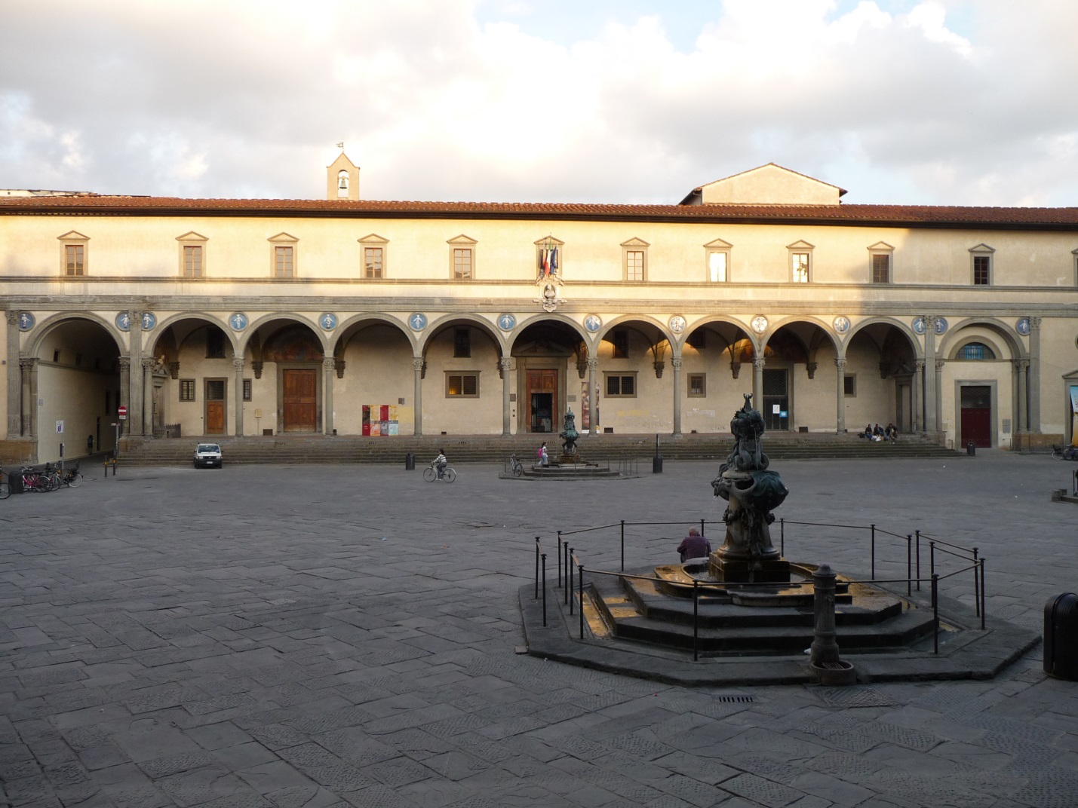
Рисунок 3 «Давид. Донателло»
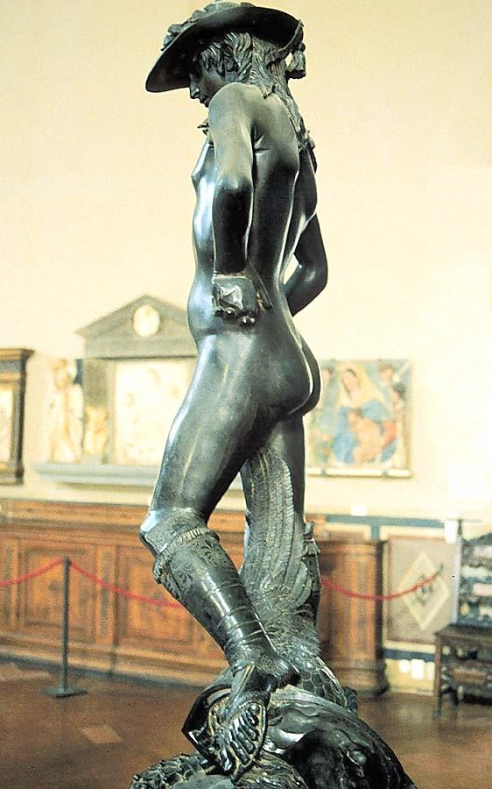
Рисунок 4 «Коронование Марии. Филиппо Липпи»
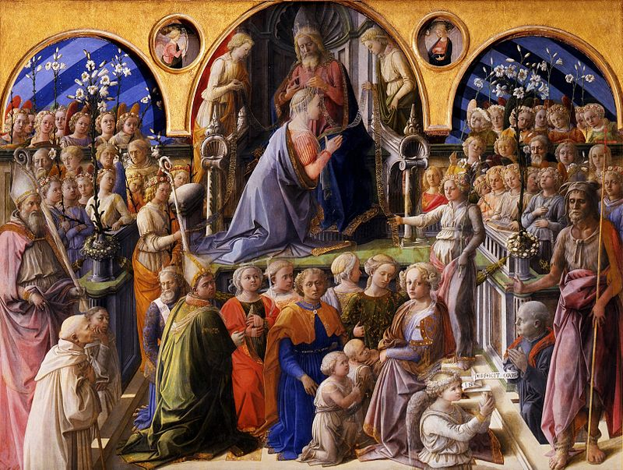
Рисунок 5 «Купол собора Санта- Мария дель Фьоре. Филиппо Брунеллески»
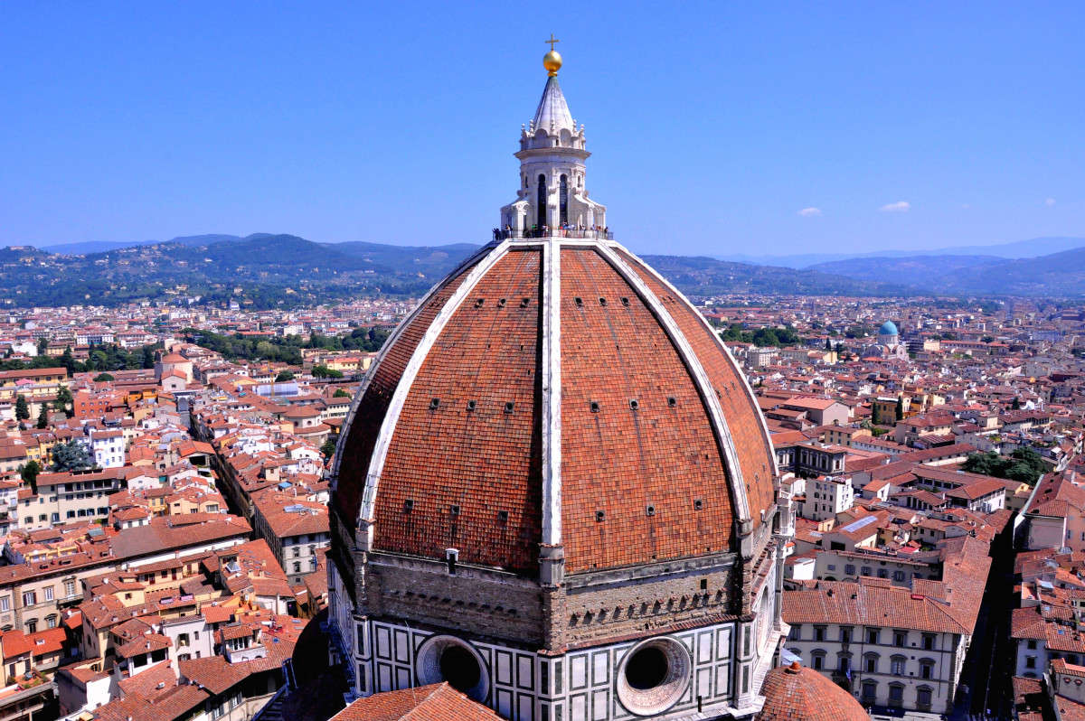

Рисунок 6 «Шествие волхвов. Беноццо Гоццоли»
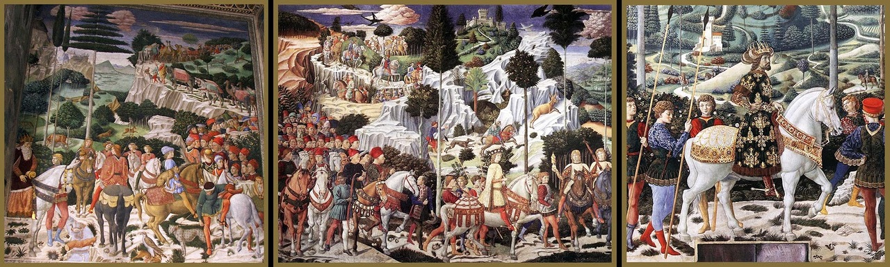
Рисунок 7 «Весна. Сандро Боттичелли»
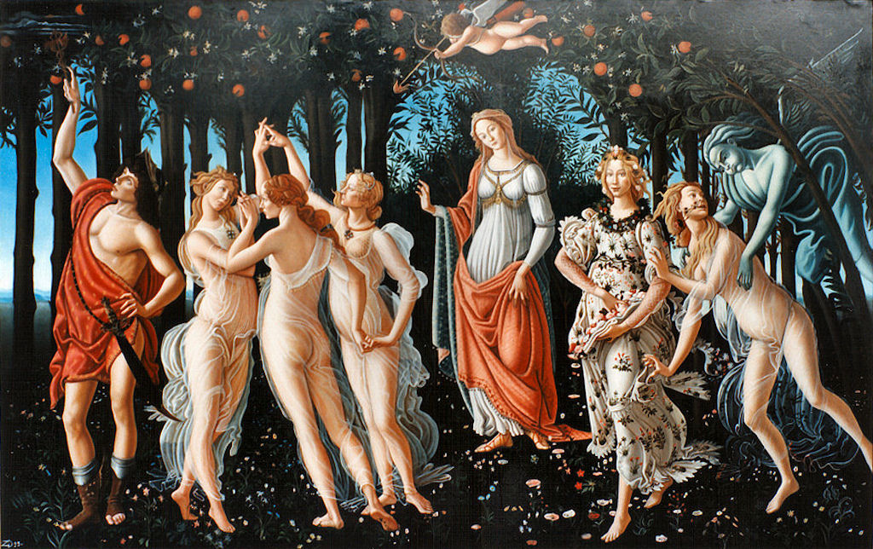
Рисунок 8 «Рождение Венеры. Сандро Боттичелли»
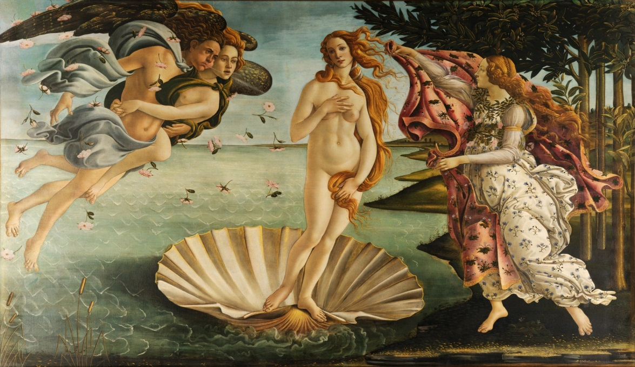
Рисунок 9 «Капелла Медичи. Микеланджело Буонаротти»
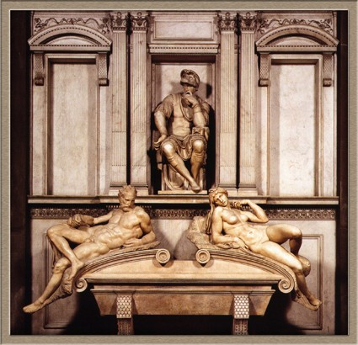
Рисунок 10 «Страшный суд. Микеланджело Буонаротти»
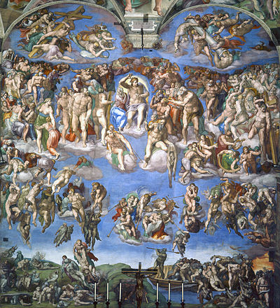
Рисунок 11 «Персей. Бенвенуто Челлини»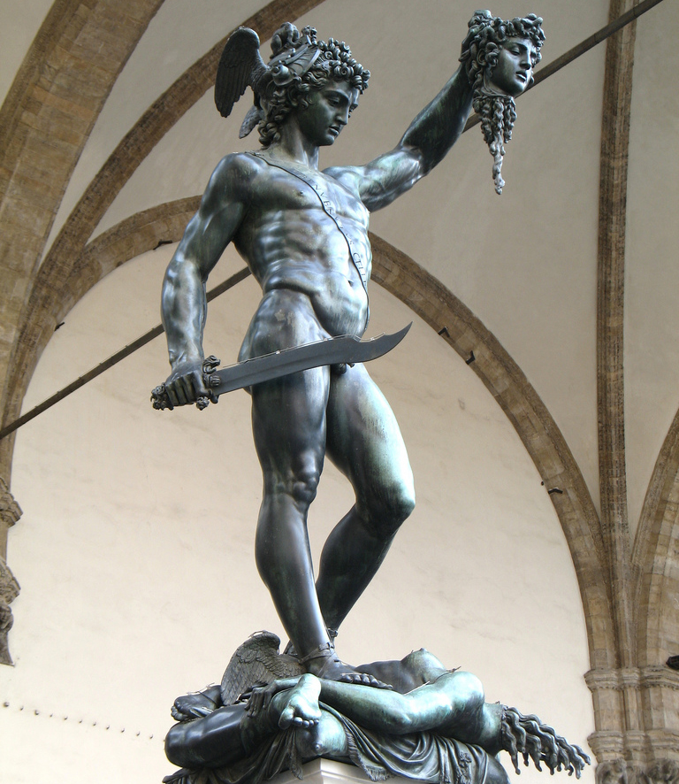

Стратерн П. Медичи. Крёстные отцы Ренессанса. М.: АСТ: Астрель, 2011.
Медичи. Крестные отцы Ренессанса // Документальный сериал (Великобритания - США, 2004). 4 серии URL: https://www.youtube.com/watch?v=U7u4fygxvsk (дата обращения: 01.11.2018).
Медичи. Крестные отцы Ренессанса // Документальный сериал (Великобритания - США, 2004). 4 серии URL: https://www.youtube.com/watch?v=U7u4fygxvsk (дата обращения: 01.11.2018).
Стратерн П. Медичи. Крёстные отцы Ренессанса. М.: АСТ: Астрель, 2011.
Медичи. Крестные отцы Ренессанса // Документальный сериал (Великобритания - США, 2004). 4 серии URL: https://www.youtube.com/watch?v=U7u4fygxvsk (дата обращения: 01.11.2018).
Медичи. Крестные отцы Ренессанса // Документальный сериал (Великобритания - США, 2004). 4 серии URL: https://www.youtube.com/watch?v=U7u4fygxvsk (дата обращения: 01.11.2018).
Медичи. Крестные отцы Ренессанса // Документальный сериал (Великобритания - США, 2004). 4 серии https://www.youtube.com/watch?v=UI5h7R7ya_I&index=2&list=PLNTpHANglgxdrRjuK2nJtbWn0xrAuibJr (дата обращения: 15.11.2018).
Медичи. Крестные отцы Ренессанса // Документальный сериал (Великобритания - США, 2004). 4 серии https://www.youtube.com/watch?v=UI5h7R7ya_I&index=2&list=PLNTpHANglgxdrRjuK2nJtbWn0xrAuibJr (дата обращения: 15.11.2018).
Медичи. Крестные отцы Ренессанса // Документальный сериал (Великобритания - США, 2004). 4 серии https://www.youtube.com/watch?v=UI5h7R7ya_I&index=2&list=PLNTpHANglgxdrRjuK2nJtbWn0xrAuibJr (дата обращения: 15.11.2018).
Медичи. Крестные отцы Ренессанса // Документальный сериал (Великобритания - США, 2004). 4 серии https://www.youtube.com/watch?v=UI5h7R7ya_I&index=2&list=PLNTpHANglgxdrRjuK2nJtbWn0xrAuibJr (дата обращения: 15.11.2018).
Медичи. Крестные отцы Ренессанса // Документальный сериал (Великобритания - США, 2004). 4 серии https://www.youtube.com/watch?v=DVi8LG7Mjyg&t=1835s
Медичи. Крестные отцы Ренессанса // Документальный сериал (Великобритания - США, 2004). 4 серии https://www.youtube.com/watch?v=DVi8LG7Mjyg&t=1835s

